Projet 76
0000.doc | version 1.6
04/01/2004 | 8 pages
Conception technique
I. Choix du nom du logiciel 2
II. Structure générale de notre application 2
III. Découpage en modules 3
III.1. Première possibilité 3
III.2. Deuxième possibilité 4
IV. Description des modules 5
IV.1. Module 1 : base serveur 5
IV.2. Module 2 : base client 5
IV.3. Module 3 : gestion écran coté serveur 6
IV.4. Module 4 : gestion souris coté serveur 6
IV.5. Module 5 : gestion clavier coté serveur 6
IV.6. Module 6 : panneau de pilotage coté serveur 6
IV.7. Module 7 : réseau 7
IV.8. Module 8 : gestion écran coté client 7
IV.9. Module 9 : gestion souris coté client 7
IV.10. Module 10 : gestion clavier coté client 7
IV.11. Module 11 : panneau de pilotage coté serveur 7

 |  | Aurélien | Pierre | Steve

I. Choix du nom du logiciel

Plusieurs noms peuvent être intéressant, il s’agit d’en trouver un maximum selon le principe du « brainstorming » et d’en sélectionner un que l’on considérera comme le plus adapté :

- GIWY : « god is watching you »
- RIWY : « root is watching you »
- 76RC : « project 76 remote control »
- RCY : « root controls you »
- CWA : « computer works alone »
- AJPLCSF : sans commentaires ☺
- PC Anywhere : déjà utilisé !
- Real VNC : déjà utilisé !
- WC : « Windows control »
- WRC : « Windows remote control »

Nous avons à terme choisi « WRC » comme nom pour notre application.

II. Structure générale de notre application

Notre logiciel se scindera en deux composantes : une composante serveur et une composante client. La composante serveur fonctionnera sur l’ordinateur que l’on désirera contrôler. La composante client fonctionnera sur l’ordinateur duquel on désire opérer le contrôle.

Le client se connectera au serveur et les deux parties s’échangeront des informations selon le schéma suivant :

écrans | serveur | → | client
déplacements souris | serveur | ← | client
frappes clavier | serveur | ← | client

III. Découpage en modules

III.1. Première possibilité

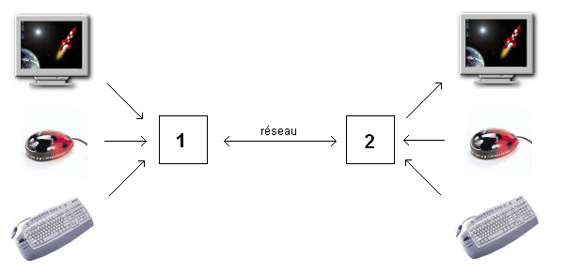

Le module 1 représente le serveur. Il analyse toutes les informations des périphériques et les envoie si nécessaire dans le seul canal réseau. Le module 2 représente le client. Ce dernier envoie au serveur les mouvements de la souris, ainsi que les frappes claviers, et reçois les écrans du serveur pour affichage.

Cette possibilité est très basique est risque de poser de gros problème de performances. De plus il s’agira de bien définir les types de paquets qui seront transmis dans le canal réseau en distinguant les écrans, les positions de souris, les évènements souris, …

III.2. Deuxième possibilité

Cette deuxième possibilité est plus évoluée que la première. Elle utilise la notion de threads de Windows, ainsi que plusieurs canaux réseaux. Elle peut se schématiser comme suit :

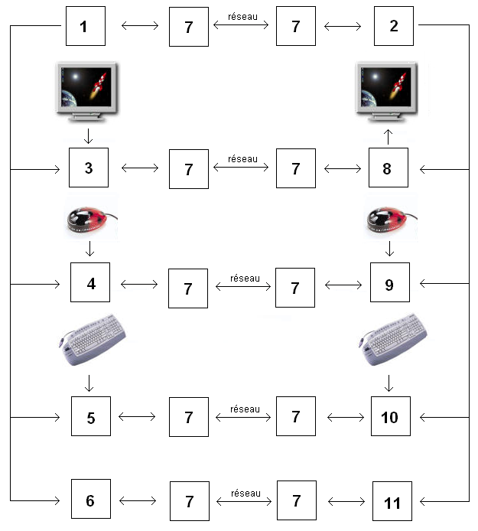

Voici une description générale des modules :
- 1 : base serveur
- 2 : base client
- 3 : thread du serveur gérant l’écran
- 4 : thread du serveur gérant la souris
- 5 : thread du serveur gérant le clavier
- 6 : panneau de pilotage du serveur
- 7 : réseau
- 8 : thread du client gérant l’écran
- 9 : thread du client gérant la souris
- 10 : thread du client gérant le clavier
- 11 : panneau de pilotage du client

Après quelques recherches, il s’est avéré que cette solution serait sans doute la plus performante. C’est donc cette solution que nous retiendrons.

IV. Description des modules

IV.1. Module 1 : base serveur

Nom des fichiers principaux : serveur_base.c et serveur_base.h
Nom des fichiers annexes : serveur_base_*.c et serveur_base_*.h

Description technique du module :

C’est le module de départ de la composante serveur de notre application. Elle attend une demande de connexion provenant d’une base client de par le réseau.

Après la demande de connexion accepté, le module est chargé de créer 4 threads (gestion écran, gestion souris, gestion clavier, panneau de pilotage) et de proposer un support de synchronisation entre ces derniers afin que chaque thread puisse stopper l’application, ainsi qu’un support de communication. Enfin, elle envoie au client les ports correspondant de chaque threads.

IV.2. Module 2 : base client

Nom des fichiers principaux : client_base.c et client_base.h
Nom des fichiers annexes : client_base_*.c et client_base_*.h

Description technique du module :

C’est le module de départ de la composante client de notre application. Elle demande à l’utilisateur l’adresse IP du serveur ainsi que le numéro de port de connexion.

Après la demande de connexion acceptée et après avoir reçu les numéros de ports des services du serveur, le module est chargé de créer 4 threads (gestion écran, gestion souris, gestion clavier, panneau de pilotage) et de proposer un support de synchronisation entre ces derniers afin que chaque thread puisse stopper l’application, ainsi qu’un support de communication.

IV.3. Module 3 : gestion écran coté serveur

Nom des fichiers principaux : serveur_ecran.c et serveur_ecran.h
Nom des fichiers annexes : serveur_ecran_*.c et serveur_ecran_*.h

Description technique du module :

Ce module doit permettre de capturer les images de l’écran, de les compresser en utilisant si possible les informations déjà transmises (l’image d’écran précédente par exemple) et de les envoyer au module réseau correspondant.

IV.4. Module 4 : gestion souris coté serveur

Nom des fichiers principaux : serveur_souris.c et serveur_souris.h
Nom des fichiers annexes : serveur_souris_*.c et serveur_souris_*.h

Description technique du module :

Ce module reçoit du client des informations concernant les positions de la souris, ainsi que les actions de la souris et doit les appliquer sur l’ordinateur hébergeant le serveur.

IV.5. Module 5 : gestion clavier coté serveur

Nom des fichiers principaux : serveur_clavier.c et serveur_clavier.h
Nom des fichiers annexes : serveur_clavier_*.c et serveur_clavier_*.h

Description technique du module :

Ce module reçoit du client des informations concernant les positions de la souris, ainsi que les actions de la souris et doit les appliquer sur l’ordinateur hébergeant le serveur.

IV.6. Module 6 : panneau de pilotage coté serveur

Nom des fichiers principaux : serveur_pilotage.c et serveur_pilotage.h
Nom des fichiers annexes : serveur_pilotage_*.c et serveur_pilotage_*.h

Description technique du module :

Il offre à l’utilisateur une interface permettant de stopper la prise de contrôle en cours. Il renvoie alors cette information à la base serveur qui se charge de stopper l’ensemble des threads et d’en informer la base client.

IV.7. Module 7 : réseau

Nom des fichiers principaux : reseau.c et reseau.h
Nom des fichiers annexes : reseau_*.c et reseau_*.h

Description technique du module :

Ce module offre des possibilités de communication via le réseau (connexion, déconnexion, transfert de données). On peut y définir, entre autres, le port local, l’adresse IP distante, le port distant, le mode de communication (TCP ou UDP).

IV.8. Module 8 : gestion écran coté client

Nom des fichiers principaux : client_ecran.c et client_ecran.h
Nom des fichiers annexes : client_ecran_*.c et client_ecran_*.h

Description technique du module :

Ce module doit permettre d’afficher les images de l’écran transmises par le serveur.

IV.9. Module 9 : gestion souris coté client

Nom des fichiers principaux : client_souris.c et client_souris.h
Nom des fichiers annexes : client_souris_*.c et client_souris_*.h

Description technique du module :

Ce module envoie au client des informations concernant les positions de la souris, ainsi que les actions de la souris.

IV.10. Module 10 : gestion clavier coté client

Nom des fichiers principaux : client_clavier.c et client_clavier.h
Nom des fichiers annexes : client_clavier_*.c et client_clavier_*.h

Description technique du module :

Ce module envoie du client des informations concernant les frappes du clavier.

IV.11. Module 11 : panneau de pilotage coté serveur

Nom des fichiers principaux : client_pilotage.c et client_pilotage.h
Nom des fichiers annexes : client_pilotage_*.c et client_pilotage_*.h

Description technique du module :

Il offre à l’utilisateur une interface permettant de stopper la prise de contrôle en cours. Il renvoie alors cette information à la base client qui se charge de stopper l’ensemble des threads et d’en informer la base serveur.

